Муниципальное бюджетное дошкольное образовательное учреждение «Детский сад № 20 «Антошка»

ПАСПОРТ
средней группы общеразвивающей направленности
на 2018-2019 учебный год

воспитатели: Е.В.Зуева
З.М.Захарьина

п. Николаевка
2018
Содержание:
1. Визитная карточка младшей группы…………..…………………………. | 4 с.
2. Список воспитанников …………………………………………………….. | 5 с.
3. Социальный паспорт группы ……………………………………………... | 6 с.
4. Режим дня …………………………………………………………………... | 7 с.
5. Расписание НОД …………………………………………………………… | 9 с.
6. Раздел «Документация группы». ………………………………….……… | 10 с.
7. Раздел «Методический уголок»: ………………………………………….. | 11 с.
7.1. Перечень методической литературы группы ……………………………. | 11 с.
7.2. Перечень картотек …………………………………………………………. | 12 с.
7.3. Перечень обязательной художественной литературы с учетом возраста  воспитанников ……………………………………………………………... | 13 с.
8. Раздел «Материальное обеспечение группового помещения»: ………… | 15 с.
8.1. Приемная …………………………………………………………………… | 16 с.
8.2. Игровая комната …………………………………………………………… | 17 с.
8.3. Уголок младшего воспитателя ……………………………………………. | 18 с.
8.4. Умывальная комната………………………………………….................. | 19 с.
9. Раздел «Развивающая предметно-пространственная среда группы»: ..... | 22 с.
9.1. Познавательное развитие ………………………………………………….. | 23 с.
9.2. Социально-коммуникативное развитие ………………………………...... | 24 с.
9.3. Речевое развитие ………………………………………...………………… | 25 с.
9.4. Художественно-эстетическое развитие ………………………………….. | 26 с.
9.5. Физическое развитие ………………………………………………………. | 27 с.
10. Раздел «Работа с родителями» ………….……………………………........ | 34 с.

11. Рабочее место педагога…………………………………………………......35 с.

Визитная карточка группы

Воспитатель –
Зуева Елена Валерьевна
Образование: среднее специальное

Воспитатель –
Захарьина Зоя Михайловна
Образование: среднее специальное

Список воспитанников группы

ДЕВОЧКИ
№ | Ф.И.О. | Год рождения
1 | Бэнэдэк Вероника | 16.01.2015
2 | Колесникова Полина | 01.04.2014
3 | Кошкина Юля | 24.11.2014
4 | Новикова Эмилия | 30.05.2014
5 | Огиенко Алёна | 11.10.2014
6 | Ховенмей Виктория | 19.05.2014

МАЛЬЧИКИ
№ | Ф.И.О. | Год рождения
1 | Атрашков Александр | 15.08.2014
2 | Бекленищев Сергей | 18.10.2014
3 | Донец Богдан | 21.07.2014
4 | Ерошенко Денис | 29.03.2015
5 | Калайда Никита | 03.12.2014
6 | Кононов Герман | 12.08.2014
7 | Курнопялов Даниил | 31.03.2014
8 | Лановский Давид | 29.10.2014
9 | Николаев Павел | 10.09.2014
10 | Рябоконь Роман | 21.06.2014
11 | Сибгатулин Руслан | 11.07.2014
12 | Сивченко Максим | 25.11.2014
13 | Фурдыга Кирилл | 12.02.2015
14 | Хасанов Амир | 20.01.2015
В группе 20детей. Дети с ОВЗ 1.

Режим дня в теплое время года:
Вид деятельности | Средняя группа
Приход детей в детский сад, свободная игра, самостоятельная деятельность* | 7.30-8.30
Утренняя гимнастика* | 8.20-8.28
Подготовка к завтраку, завтрак | 8.30-8.50
Подготовка к организованной детской деятельности | 8.50-9.00
Непосредственная Образ. Деятельность * | 9.00-10.05
Подготовка к прогулке, прогулка | 10.05-12.10
Возвращение с прогулки | 12.10-12.15
Подготовка к обеду,обед | 12.15-12.50
Подготовка ко сну,дневной сон | 12.50-15.00
Постепенный подъем, гимнастика после сна | 15.00-15.15
Подготовка к полднику,полдник | 15.25-15.40
Организованная образовательная деятельность* | -
Игры, труд, самостоятельная деятельность | 15.40-16.00
Подготовка к прогулке,прогулка | 16.00-18.00
Возвращение с прогулки | 18.00-18.15
Подготовка к ужину,ужин | 18.15-18.45
Самостоятельная деятельность, уход детей домой * | 18.45-19.00
Дома: прогулка | 19.00-20.15
Возвращение с прогулки, спокойные игры, гигиенические процедуры. | 20:15-20:45
Ночной сон | 21.00-7.00
*-в летний период проводится на свежем воздухе

Вид деятельности | Средняя группа
Приход детей в детский сад, свободная игра, самостоятельная деятельность | 7.30-8.30
Утренняя гимнастика | 8.20-8.28
Подготовка к завтраку,завтрак | 8.30-8.50
Подготовка к организованной детской деятельности | 8.50-9.00
Непосредственная Образ. Деятельность | 9.00-10.10
Подготовка к прогулке, прогулка | 10.10-12.10
Возвращение с прогулки самостоятельная деятельность | 12.10-12.15
Подготовка к обеду,обед | 12.15-12.50
Подготовка ко сну,дневной сон | 12.50-15.00
Постепенный подъем, гимнастика после сна | 15.00-15.15
Подготовка к полднику,полдник | 15.15-15.40
Организованная образовательная деятельность | -
Игры, труд, самостоятельная деятельность | 15.40-16.00
Подготовка к прогулке,прогулка | 16.00-18.00
Возвращение с прогулки, самостоятельная деятельность | 18.00-18.15.
Подготовка к ужину,ужин | 18.15-18.45
Самостоятельная деятельность, уход детей домой | 18.45-19.30
Дома: прогулка. | 19.30-20.15
Возвращение с прогулки, спокойные игры, гигиенические процедуры. | 20:15-20:45
Ночной сон | 21.00-7.00
Режим дня в холодное время года:

Расписание НОД
Гр./дни  нед. | Непосредственно образовательная деятельность
Понедельник | 1. Музыка  9:00-9:20  2. Познавательное развитие  9:50-10:10
Вторник | 1. Познавательное развитие(ФЭМП)  9:00-9:20  2. Физическая культура на прогулке  10:40-11:00
Среда | 1. Развитие речи  9:00-9:20  2. Физическая культура в помещении  9:30-9:50
Четверг | 1 Музыка  9:00-9:20  2. Рисование  9:30-9:50
Пятница | 1.Лепка/Аппликация/К-МД  9:00-9:20  2. Физическая культура в помещении  9:50-10:10
Документация группы:

№ | Наименование | Наличие
1 | Табель посещаемости; | +
2 | Сведения о родителях; | +
3 | Журнал здоровья | +
4 | Протокол родительских собраний; | +
5 | Диагностика; | +
6 | Перспективное планирование | +
6.1 | - Перспективный план на 2015 – 2016 уч. год | +
6.2 | - Перспективный план «Мой край - Камчатка» | +
6.3 | - Календарно-тематический план | +
6.4 | - План работы с воспитанниками по ГО и ЧС | +
7 | Календарный план | +
8 | Инструкции | +
8.1. | Инструкция по охране жизни, здоровья воспитанников на прогулочных площадках. | +
8.2. | Инструкция по технике безопасности при организации занятий с воспитанниками. | +
8.3. | Инструкция по технике безопасности при проведении занятий с воспитанниками в кабинете продуктивной деятельности. | +
8.4. | Инструкция по охране жизни, здоровья воспитанников на прогулочных площадках. | +

Методический уголок:

- Абрамова Л.В., Слепцова И.Ф. Социально-коммуникативное развитие дошкольников. Средняя группа. - М.: МОЗАИКА-СИНТЕЗ, 2017.
- Аджи А.В. Открытые мероприятия для детей средней группы (Познавательное развитие). – Воронеж: ООО «Метода», 2014.
- Веракса Н.Е., Галимова О.Р. Познавательно – исследовательская деятельность дошкольников. Для занятий с детьми 4 – 7 лет - М.: МОЗАИКА-СИНТЕЗ, 2017.
- Белая К.Ю. Основы безопасности. (Комплекты для оформления родительских уголок в ДОО). Средняя группа. – М.: МОЗАИКА-СИНТЕЗ, 2015.
- Борисова М.М. Малоподвижные игры и игровые упражнения. Для занятий с детьми 3 -7 лет – М.:МОЗАИКА – СИНТЕЗ, 2015.
- Гербова В.В. Развитие речи. Средняя группа. – М.: МОЗАИКА-СИНТЕЗ, 2017.
- Горькова Л.Г., Жиренко О.Е., Обухова Л.А. Сценарии занятий по комплексному развитию дошкольников: Средняя группа. – М.: ВАКО, 2007.
- Горькова Л.Г., Обухова Л.А. Сценарии занятий по комплексному развитию дошкольников: Средняя группа. – М.: ВАКО, 2005.
- Губанова Н. Ф. Развитие игровой деятельности. Средняя группа. - М.: МОЗАИКА-СИНТЕЗ, 2017.
- Дыбина О.В. Ознакомление с предметами и социальными окружениями. Система работы в средней группе детского сада.- М.: МОЗАИКА-СИНТЕЗ, 2017.
- ЕфановаЗ.А. Комплексные занятия по программе «От рождения до школы» под. ред. Н.Е. Вераксы, М.А. Васильевой. Средняя группа.– Волгоград: Учитель, 2012.
- Ефанова З.А. Познание предметного мира. Средняя группа. – Волгоград: Учитель, 2013.
- Зеленова Н.Г., Осипова Л.Е. Мы живем в России. Средняя группа –М.: «Издательство «Скрипторий 2003», 2013.
- Иванова Т.В. Система работы по формированию здорового образа жизни. Средняя группа. – Волгоград: ИТД «Корифей», 2009.
- Комарова Т.С. Занятия по ИЗО в средней группе детского сада. Конспекты занятий. – М.: Мозаика – синтез, 2007.
- Комарова Т.С. Занятия по изобразительной деятельности в детском саду. Пособие для воспитателей. – М.: Просвещение, 1981.
- Куцакова Л.В. Конструирование из строительного материала в детском саду – М.: Просвещение, 1990.
- Куцакова Л.В. Конструирование из строительного материала. Средняя группа. – М.: МОЗАИКА-СИНТЕЗ, 2017.
- Лободина Н.В. Образовательный процесс: планирование на каждый день по программе «От рождения до школы» под. ред. Н.Е. Вераксы, М.А. Васильевой. Средняя группа. Сентябрь-ноябрь. – Волгоград: Учитель, 2016.
- Лободина Н.В. Образовательный процесс: планирование на каждый день по программе «От рождения до школы» под. ред. Н.Е. Вераксы, М.А. Васильевой. Средняя группа. Декабрь-февраль. – Волгоград: Учитель, 2016.
- Лободина Н.В. Образовательный процесс: планирование на каждый день по программе «От рождения до школы» под. ред. Н.Е. Вераксы, М.А. Васильевой. Средняя группа. Март-май. – Волгоград: Учитель, 2016.
- Лыкова И.А. Изобразительная деятельность в детском саду. Средняя группа. – М.: КАРАПУЗ-ДИДАКТИКА, 2009.
- Лыкова И.А. Художественный труд в детском саду. Средняя группа. – М.: Издательский дом «Цветной мир», 2010.
- Павлова Л.Ю. Сборник дидактических игр по ознакомлению с окружающим миром. М.: МОЗАИКА-СИНТЕЗ, 2017.
- ПарамоноваЛ.А. Развивающие занятия с детьми 4-5 лет. - М.:ОЛМА Медиа Групп, 2011.
- Петрова Т.И., Петрова Е.С. Игры и занятия по развитию речи дошкольников. Кн.1. Младшая и средняя группы. – М.: Школьная пресса, 2006.
- Поддубная Л.Б. Правила дорожного движения средняя группа – Волгоград: Корифей, 2009.
- Помораева И.А., Позина В.А. Формирование элементарных математических представлений: Средняя группа. – М.: МОЗАИКА-СИНТЕЗ, 2017.
- Саулина Т.Ф. Знакомим дошкольников с правилами дорожного движения. М.: МОЗАИКА-СИНТЕЗ, 2016.
- Соломенникова О.А. Ознакомление с природой в детском саду. – М.: МОЗАИКА-СИНТЕЗ, 2016.
- Сычева Г.Е. Родная речь. Конспекты занятий по развитию речи в средней группе детского сада. – М.: Национальный книжный центр, 2016.
- Ушакова О.С. ознакомление дошкольников с литературой и развитие речи: Методическое пособие. – М.: ТЦ Сфера, 2011.
- Ушакова О.С. Развитие речи детей 3-5 лет. – М.: ТЦ Сфера, 2014.
- Хрестоматия для чтения в детском саду и дома. Средняя группа 4-5 лет. – М.: МОЗАИКА-СИНТЕЗ, 2016
- Чиркова С.В. Родительские собрания в детском саду. Средняя группа. М.: ВАКО, 2010.
36.Основная образовательная программа дошкольного образования «От рождения до школы». М.: Мозаика – Синтез, 2017.
37. Тематическое и перспективное планирование работы в разных возрастных группах. С – П.: Детство – Пресс, 2017 (Выпуск 1 - 2)
38. Е.П. Горошилова, Е.В. Шлык «Перспективное планирование образовательной деятельности в средней группе детского сада». С – П.: Детство – Пресс, 2017
39. Э.Я. Степаненкова «Сборник подвижных игр». М.: Мозаика – Синтез, 2017.
40. Л.И. Пензулаева «Оздоровительная гимнастика комплексы упражнений».
М.: Мозаика – Синтез, 2017.
41. Н.Ф. Губанова «Развитие игровой деятельности 4 – 5 лет». М.: Мозаика – Синтез, 2017.
42. «Народное искусство детям 3 – 7 лет». М.: Мозаика – Синтез, 2016.
43. Р.С. Буре «Социально – нравственное воспитание дошкольников 3 – 7 лет». М.: Мозаика – Синтез, 2017.
44. О.А. Шиян «Развитие творческого мышления 3 – 7 лет». М.: Мозаика – Синтез, 2016.
45. Т.С. Комарова «Изобразительная деятельность в детском саду». М.: Мозаика – Синтез, 2017.
46. Т.С. Комарова «Развитие художественных способностей дошкольников 3 – 7 лет». М.: Мозаика – Синтез, 2016.
47. Л.В. Абрамова, И.Ф. Слепцова «Социально – Коммуникативное развитие дошкольников 4 – 5 лет» М.: Мозаика – Синтез, 2017.
48. «Примерное комплексно – тематическое планирование к программе «От рождения до школы 4 – 5 лет». М.: Мозаика – Синтез, 2017.

Художественная литература:
- «Про Иванушку – дурачка». Обр. М.Горького
- «Война грибов». Обр. В.Даля
- «Сестрица Аленушка и братец Иванушка». Обр. А.Н.Толстого
- «Жихарка». Обр. И. Карнауховой
- «Лисичка – сестричка». Обр. М.Булатова
- «Зимовье». Обр. И.Соколова – Микитова
- «Лиса и козел». Обр. О.Капицы
- «Петушок и бобовое зернышко». Обр. О.Капицы
- «Три поросенка». Пер.с англ. С. Маршак
- «Заяц и еж»из сказок братьев Грим. Пер.с нем. А. Введенского под ред. С.Маршака
- «Красная шапочка» из сказок Ш.Перро. Пер.с франц. Т.Габбе
- «Воробьишко» М.Горький
- «Телефон», «Тараканище», «Федорино горе» К.Чуковский
- «Приключение Незнайки и его друзей» Н.Носов
- «Сказка про комара Комаровича – Длинный нос и про Мохнатого Мишу – короткий хвост» Д.Мамин – Сибиряк.

Материальное обеспечение группового помещения:

Группа находится на 2 этаже и состоит из 4 помещений:

Приемная | площадь 14 м²
Игровая комната | площадь 50 м²
Спальня | площадь 50 м²
Умывальная комната | площадь 7.1 м²
Туалет | площадь 5.4 м²

Приемная

Оснащение:

№ | Наименование предмета | Количество предметов
1 | Шкаф детский | 25 шт.
2 | Ковер | 1 шт.
3 | Стенд «Наше творчество» | 1 шт.
4 | Скамейка | 2 шт.
5 | Зеркало | 1 шт.
6 | Стенд «Объявления» | 1 шт.
7 | Стенд «Меню» | 1 шт.

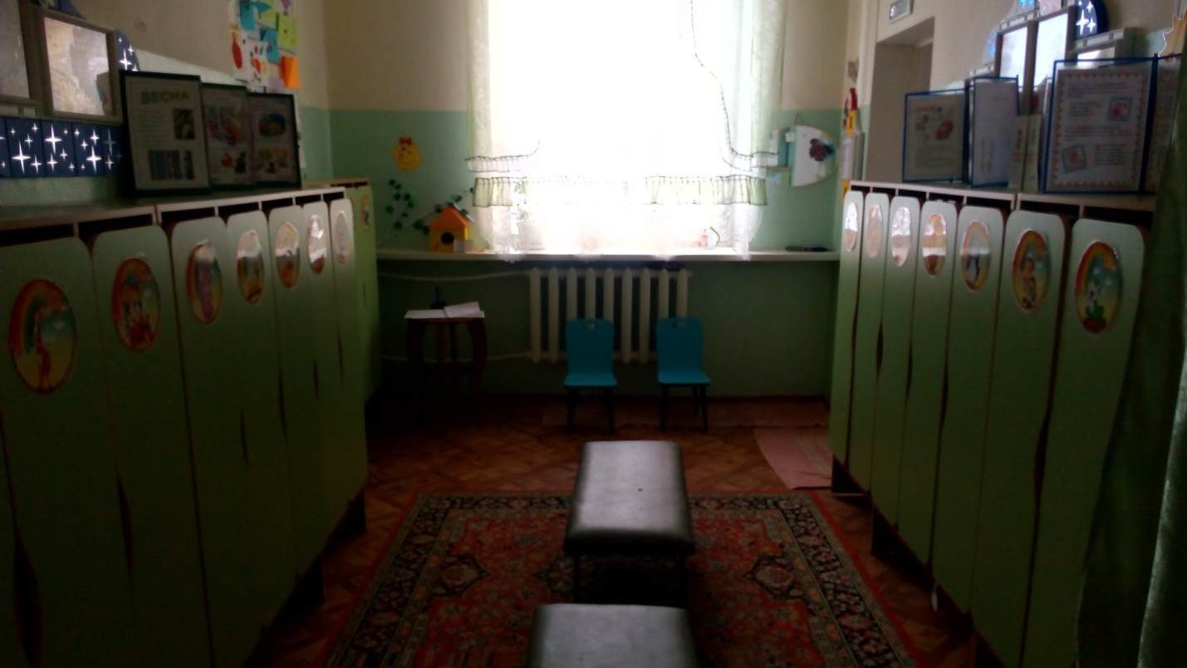

Игровая комната

Оснащение:
№ | Наименование предмета | Количество предметов
1 | Ковер | 2 шт.
2 | Кроватка для кукол | 1 шт.
3 | Кухня детская | 1 шт.
4 | Стенд «Время года» | 1 шт.
5 | Стол взрослый | 1 шт.
6 | Стол детский | 11 шт.
7 | Стул взрослый | 2 шт.
8 | Стул детский | 2 шт.
9 | Стулья детские | 25 шт.
10 | Уголок ряженья | 1 шт.
11 | Уголок «Парикмахерская» | 1 шт.
12 | Уголок «Магазин» | 1 шт.
13 | Уголок «Русской избы» | 1 шт.
14 | Шкаф для ИЗО деятельности | 1 шт.
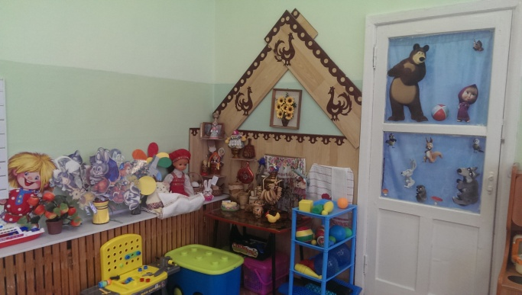
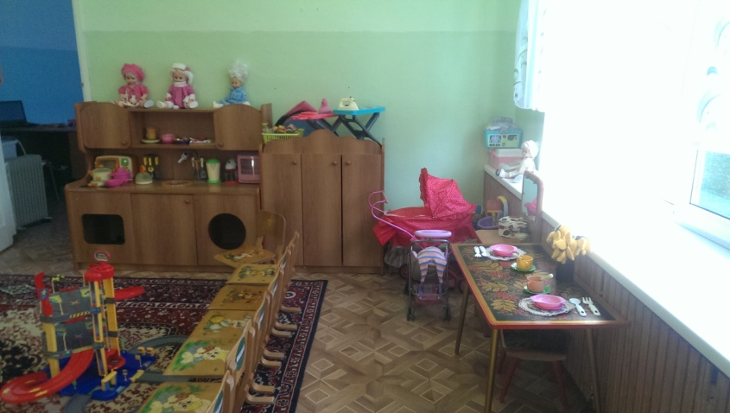
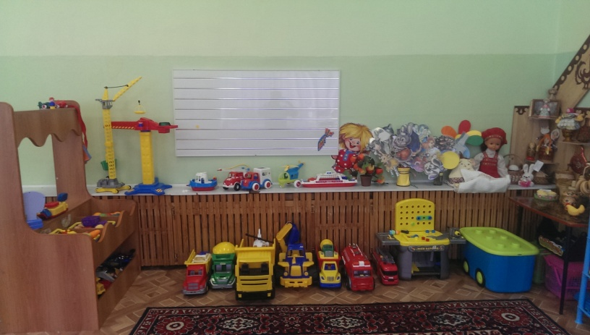

Уголок младшего воспитателя

№ | Наименование предмета | Количество предметов
1 | Раковина | 2шт.
2 | Стол для посуды | 1шт.
3 | Навесной шкаф | 1 шт.
4 | Сушилка для посуды | 1 шт.
5 | Стенд младшего воспитателя | 1 шт.
6 | Водонагреватель | 1 шт.

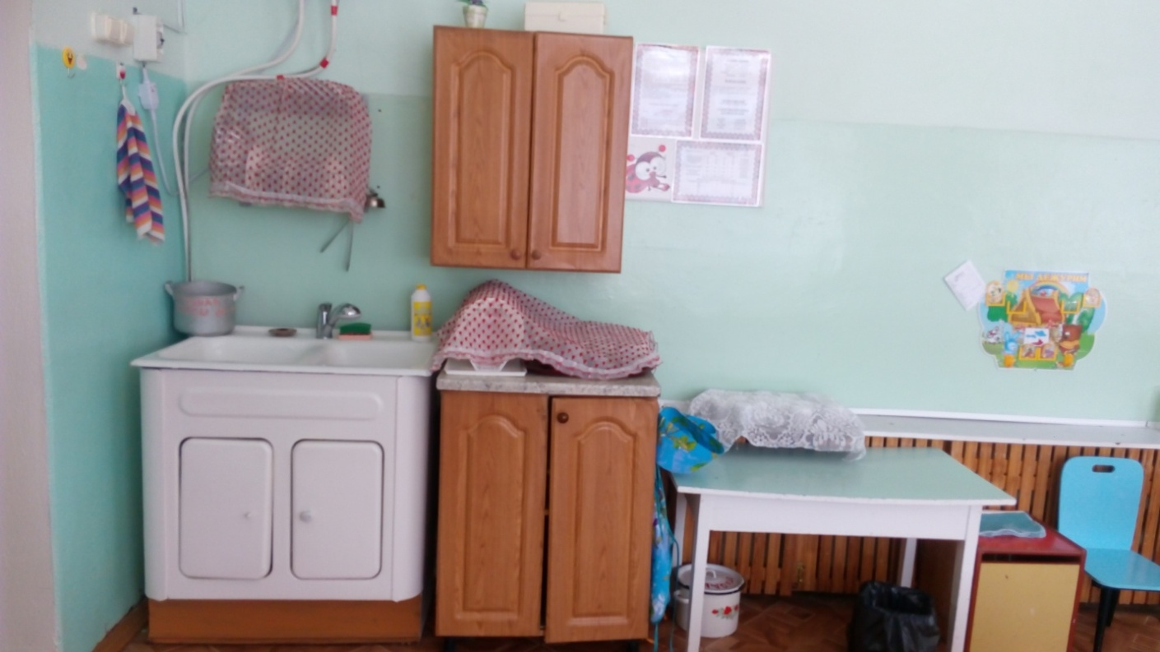

Умывальная комната

Оснащение:

№ | Наименование предмета | Количество предметов
1 | Шкаф для полотенец | 24 шт.
2 | Раковина | 3 шт.
3 | Зеркало | 1 шт.
4 | Дощечка для мытья ног | 1 шт.
5 | Швабра | 1 шт.
6 | Ведро | 1 шт.
7 | Водонагреватель | 1 шт.

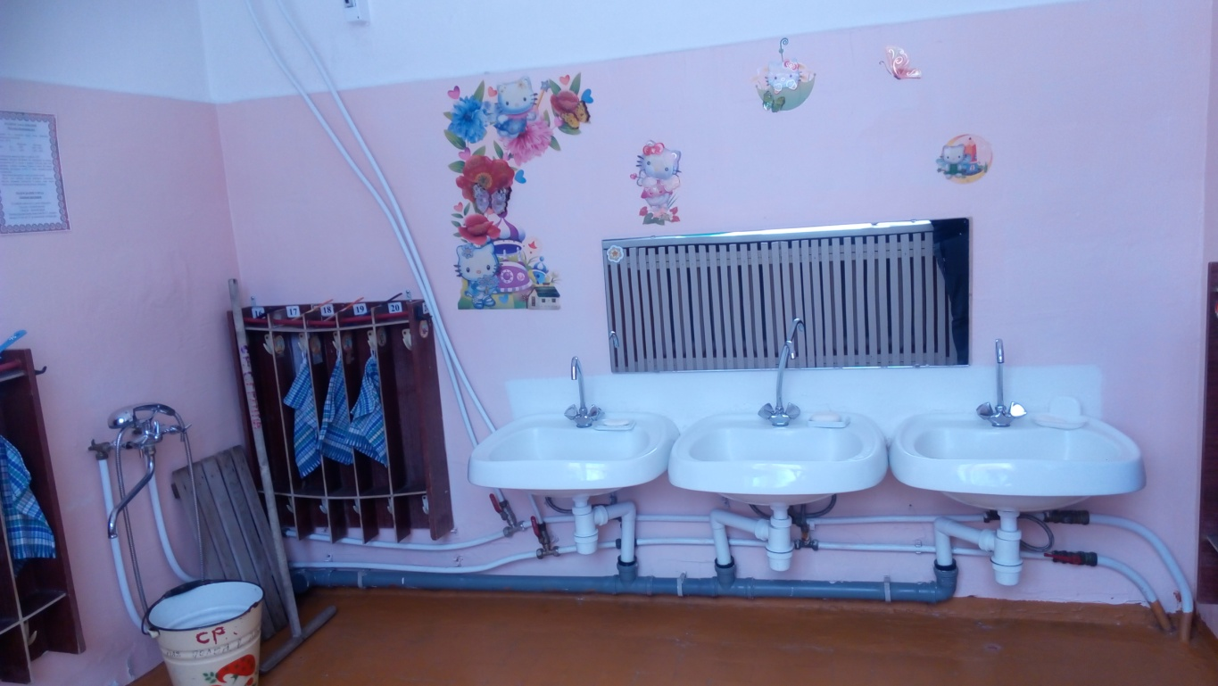

Туалетная комната

Оснащение:

№ | Наименование предмета | Количество предметов
1 | Ведро | 1 шт.
2 | Унитаз | 3 шт.
3 | Хозяйственный шкаф | 1 шт.
4 | Швабра | 1 шт.

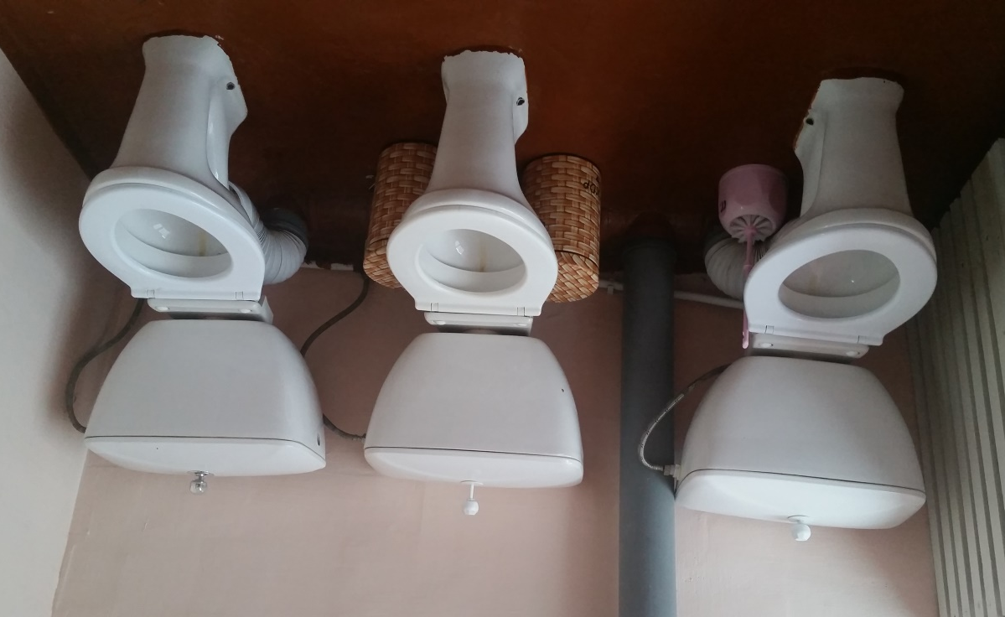

Спальня

Оснащение:

№ | Наименование предмета | Количество предметов
1 | Кровать детская | 25 шт.
2 | Стол письменный | 1 шт.
3 | Стул взрослый | 1 шт.
4 | Ковровая дорожка | 2 шт.
5 | Шкаф | 1 шт.

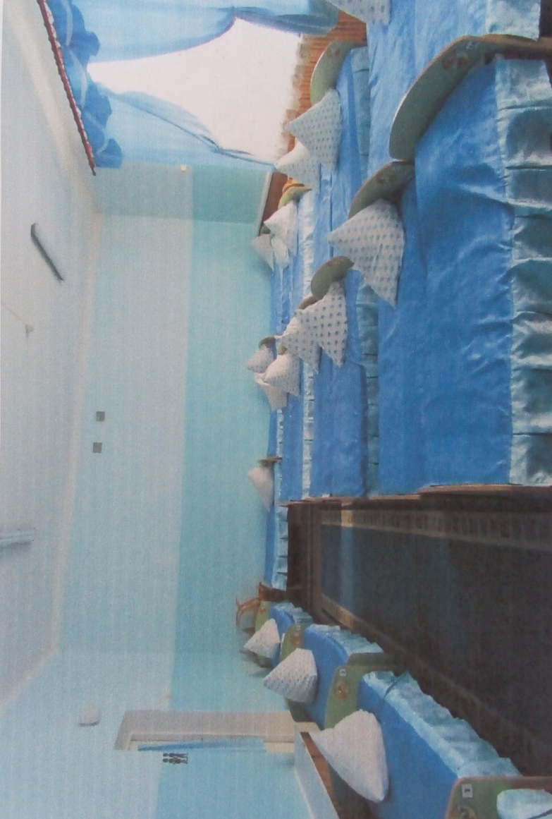

Развивающая предметно-пространственная среда группы:

- Фото Президента РФ - 1 шт.
- Флаг РФ – 1 шт.
- Географическая карта Камчатского края – 1 шт.
- Флаг Камчатского края – 1 шт.
- Герб Камчатского края – 1 шт.
- Уголок Тематических дней недели – 1 шт.

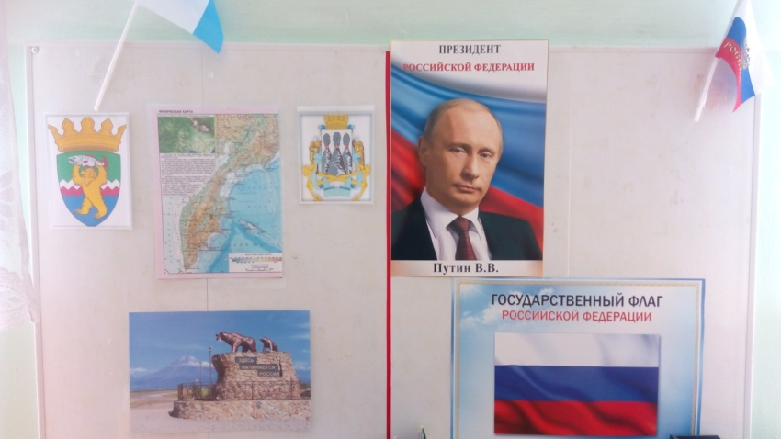

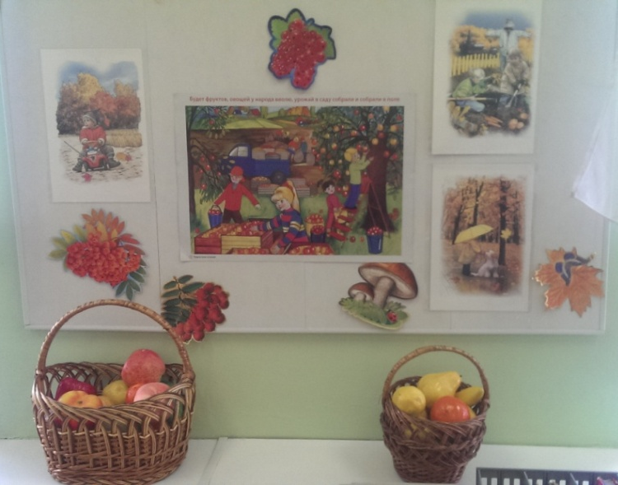

Уголок художественного творчества:
- Материал для рисования: гуашевые краски, простые и цветные карандаши, кисти для рисования, палитры, баночки для воды, фломастеры, раскраски, х/б салфетки.
- Материалы для лепки: пластилин, стеки, доски для лепки.
- Материалы для аппликации и ручного труда: клей ПВА, кисти для клея, клей – карандаш по кол-ву детей, ёмкости под клей, цветная бумага, цветной картон, ножницы.
- Образцы по аппликации и рисованию.
- Детские папки для работ.

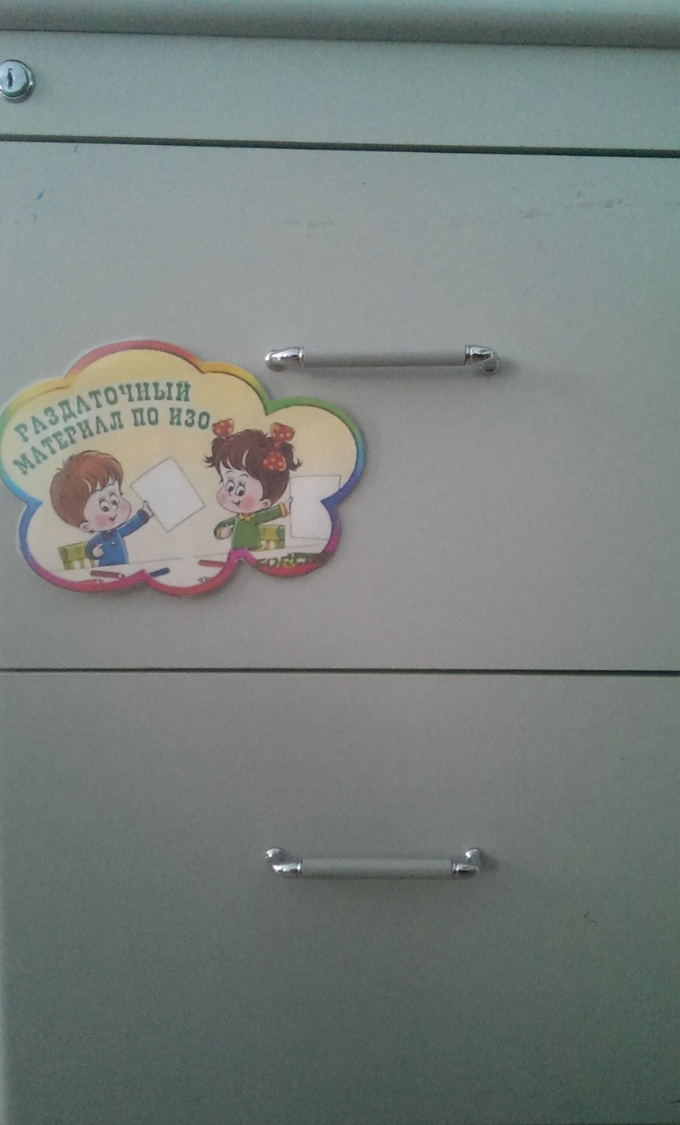

Книжный уголок:
- Народные сказки о животных.
- Произведения русского фольклора: частушки, потешки, песенки.
- Произведения русской и зарубежной классики.
- Картинки на фланелеграфе.
- Стол для рассматривания детских книг и иллюстраций.
- Книжки раскраски.
- Цветные карандаши, бумага.

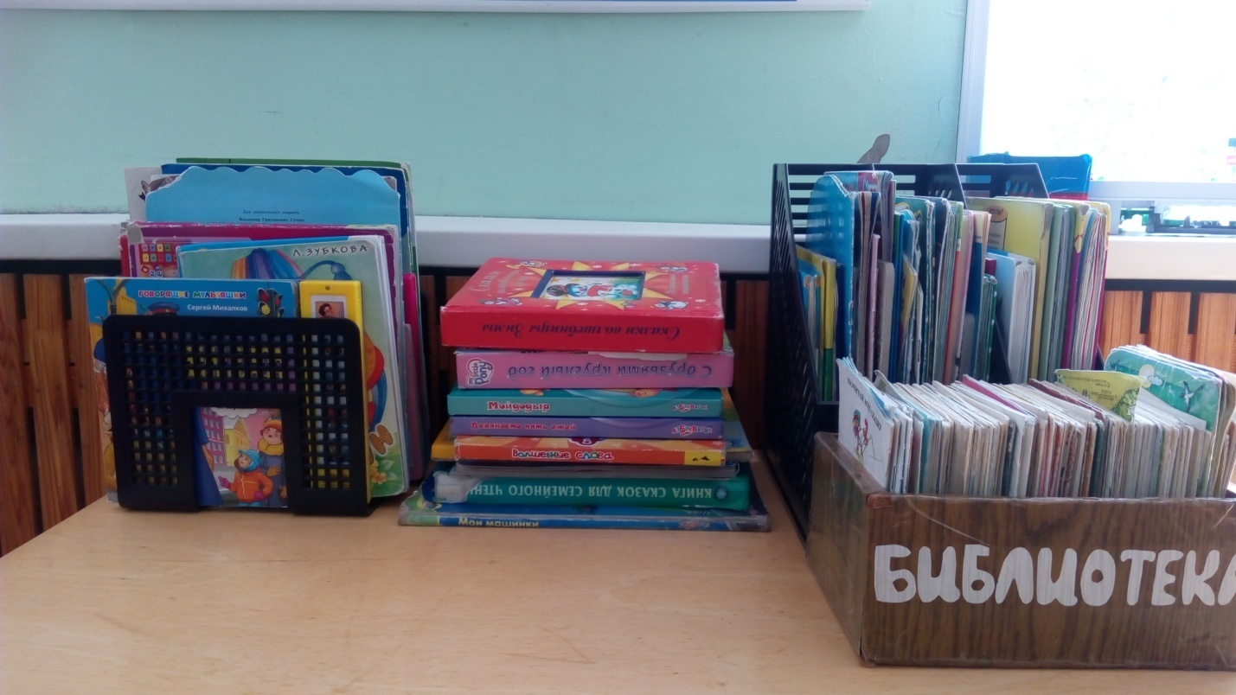

Уголок природы:
Назначение: развитие первичных естественнонаучных представлений, наблюдательности, любознательности, активности мыслительных операций (анализ, сравнение, обобщение, классификация, наблюдение).
- Комнатные растения:
- Природные материалы (шишки, камни, песок).
- Муляжи овощей и фруктов.
- Календарь природы.
- Инвентарь для ухода за комнатными растениями.
- Наглядный материал «Дикие и домашние животные», «Времена года», «Природные явления».
- Кукла в сезонной одежде.

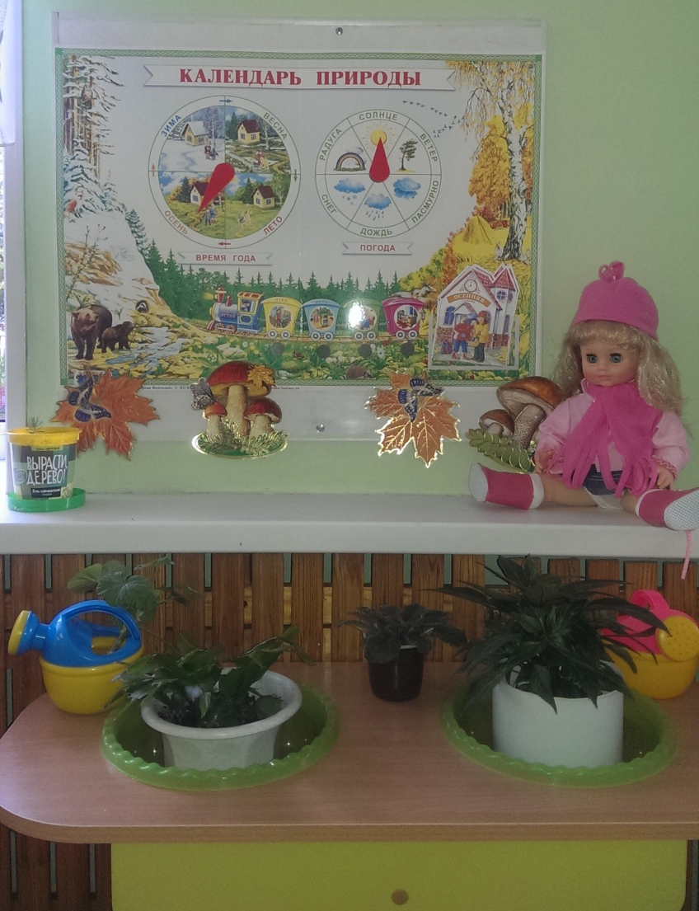

Уголок строительно – конструктивных игр:
Назначение: развитие пространственного мышления, совершенствование навыком работы по заданной схеме, модели, чертежу. Формирование мыслительных операций (сравнение, анализ, синтез).
- Пластмассовый напольный конструктор.
- Мозаика.
- Пазлы (большие, мелкие, напольные, деревянные).
- Деревянный конструктор (мелкий, большой).
- Игра «Шнуровка».
- Небольшие игрушки для обыгрывания построек.
- Транспорт.
- Набор строительных инструментов.

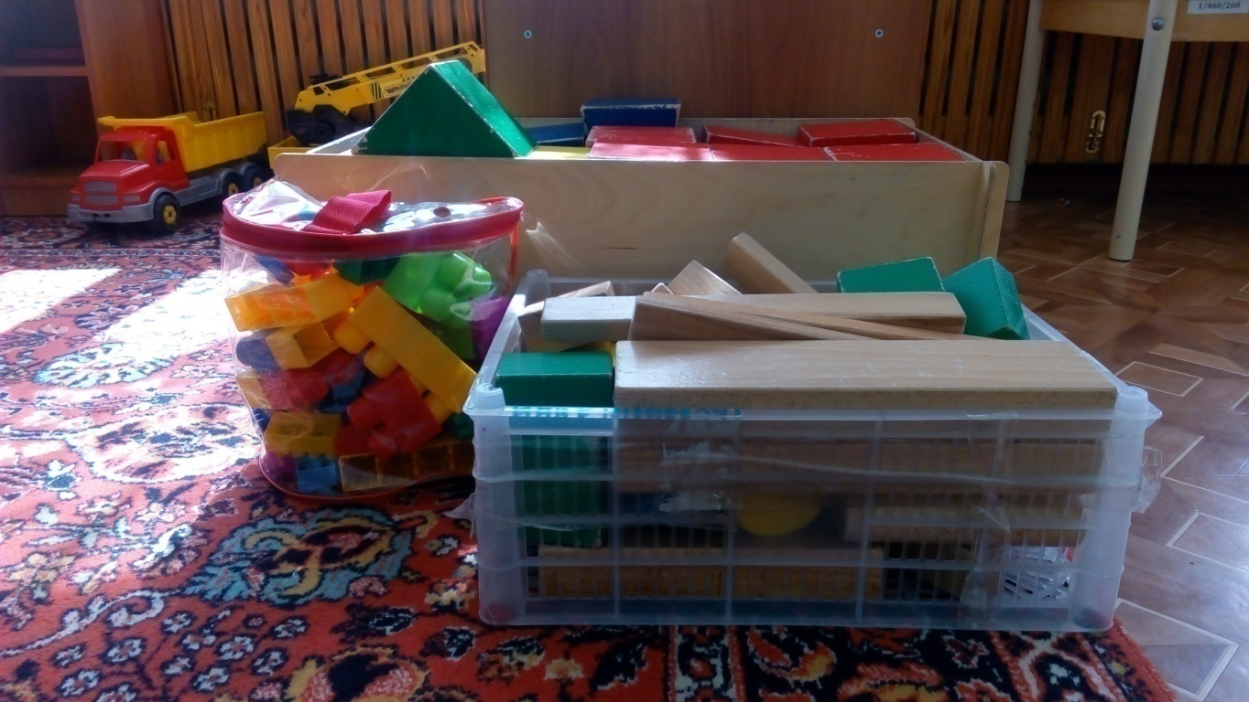

Уголок спорта:
Назначение: формировать у детей интерес к занятиям физической культурой, гармоничное физическое развитие через решение специфических задач:
- Развитие физических качеств.
- Накопление и обогащение двигательного опыта детей.
- Формирование у воспитанников потребности в двигательной активности и физическом совершенствовании.
Оснащение:
- Мячи резиновые, пластмассовые (разных размеров).
- Скакалки.
- Кегли.
- Массажные дорожки.
- Медальоны.
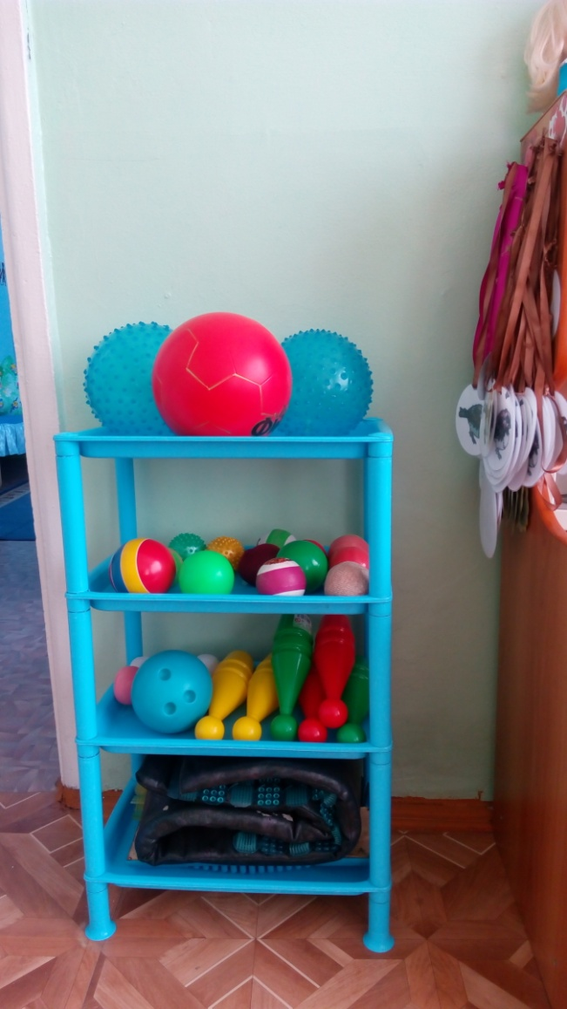

Уголок сюжетных игр:
Назначение: осваивать первоначальные представление социального характера и включать детей в систему социальных отношений через следующие задачи:
- Развитие игровой деятельности детей;
- Приобщение к элементарным общепринятым нормам и правилам взаимоотношения со сверстниками и взрослыми;
- Формирование гендерной, семейной, гражданской принадлежности, патриотических чувств, чувство принадлежности к мировому сообществу.

Сюжетно – ролевая игра «Салон красоты»:
- Накидки для детей.
- Набор парикмахера.
- Журнал причесок.

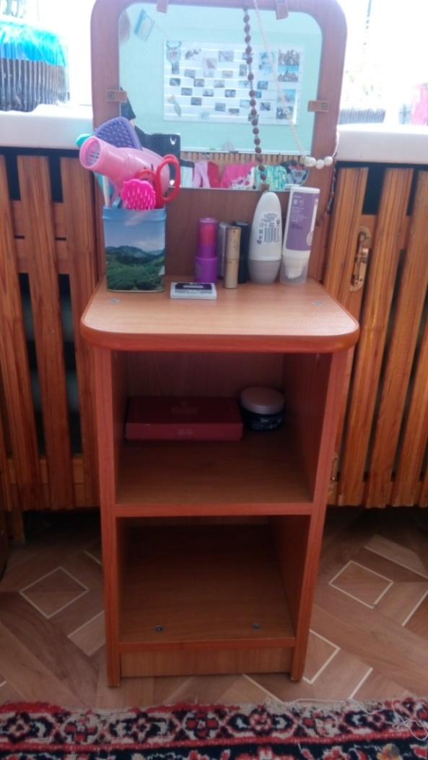
Сюжетно –ролевая игра «Магазин»:

- Касса.
- Кондитерские изделия.
- Хлебобулочные изделия.
- Корзины.
- Предметы – заместители.
- Овощи, фрукты.

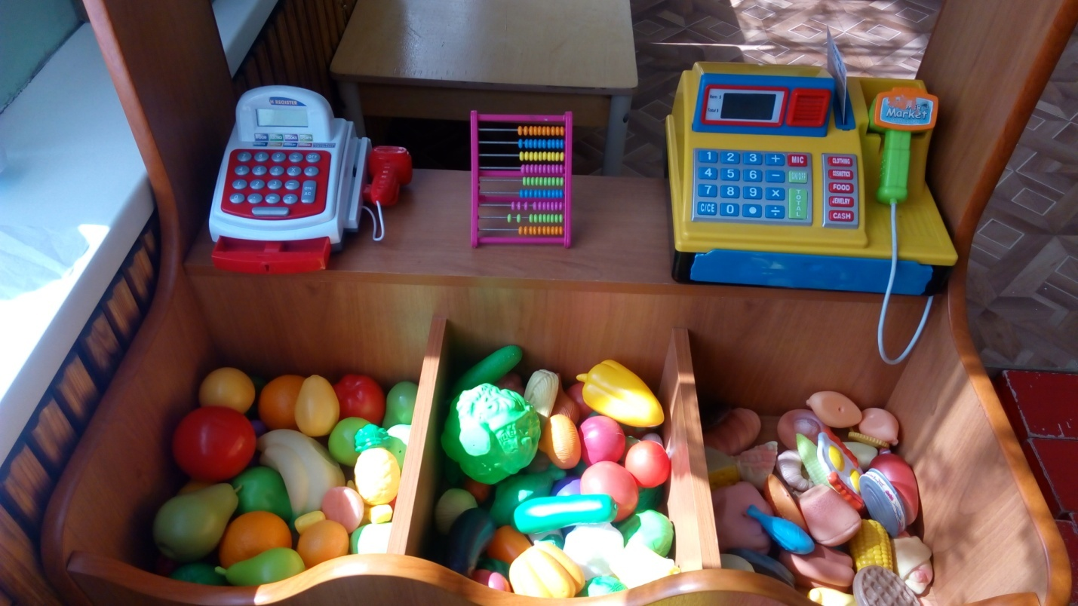

Сюжетно – ролевая игра «Больница»:
- Медицинские халаты и шапочки.
- Набор доктора.
- Телефон.
- Баночки.
- «Аптека»: вата, бинты, градусники, мерные ложечки, пипетки, шпатели.

Сюжетно – ролевая игра «Семья»:
- Комплект кукольной мебели.
- Игрушечная посуда.
- Куклы, одежда для кукол.

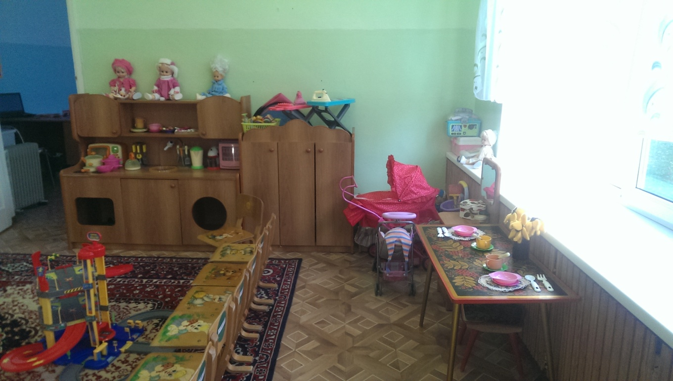

Сюжетно – ролевая игра «Стройка»:
- Строительный материал: крупный и мелкий.
- Строительные инструменты.
- Строительные машины.

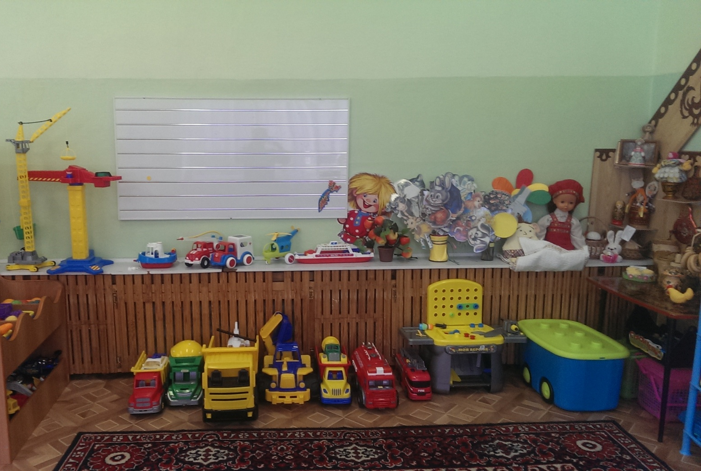

Уголок театра:
Назначение: развитие речевого творчества детей на основе литературных произведений.
- Формирование навыков речевого общения, наиболее полного перевоплощения с использованием мимики, пантомимы, голоса, интонации;
- Развитие творческого воображения и подражательности, работа над выразительным исполнением ролей;
- Обучение использованию в речи слов и выражений, необходимых для характеристики персонажей.
Оснащение:
- Фланелеграф.
- Настольный театр.
- Театр игрушки.
- Пальчиковый театр.
- Маски.
- Атрибуты для игр – драматизации.

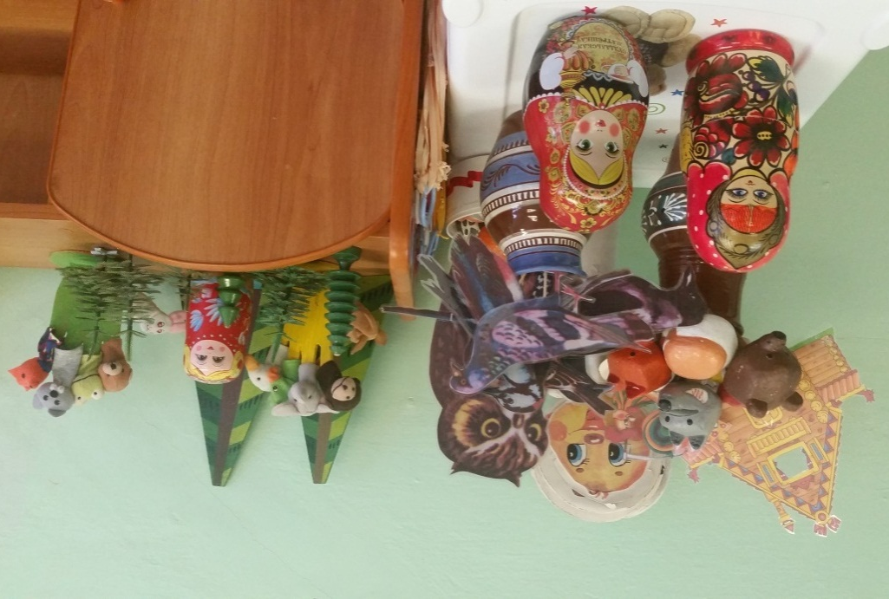

Уголок «Русской избы»:
- Стол с росписью.
- Посуда глиняная, деревянная, из бересты.
- Кукла в национальной одежде.
- Рушник.
- Шторы.
- Коврик.
- Картина.

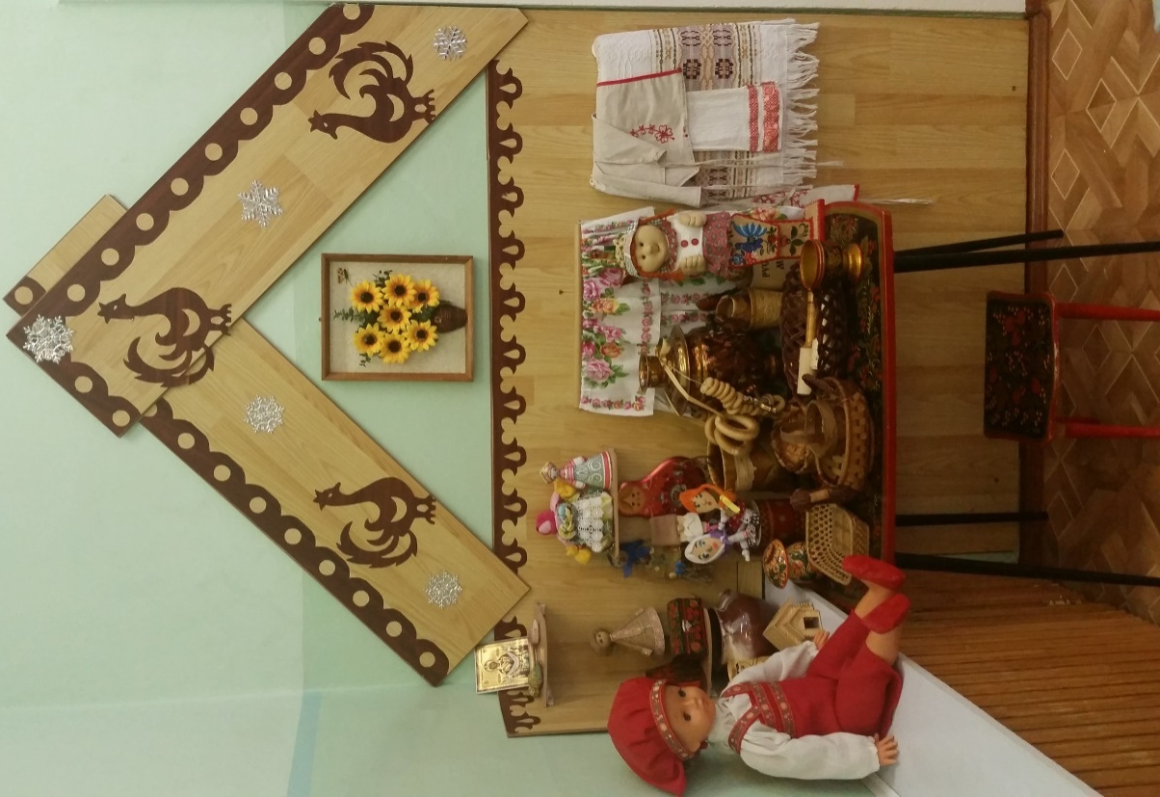

№ | Наименование | Наличие
1 | Уголок для родителей | +
1.1 | Режим дня | +
1.2 | Сетка организованной образовательной деятельности | +
1.3 | Психологическая характеристика возраста | +
1.4 | Консультативный материал для родителей | +
2 | Медицинский уголок | +
2.1 | Антропометрия | +
2.2 | Медицинские рекомендации | +
3 | Выставка детских творческих работ | +
4 | Меню | +
5 | Страничка «Чем мы сегодня занимались?» | +
6 | Фотовыставка для родителей «Жизнь группы» | +

Уголок работы с родителями

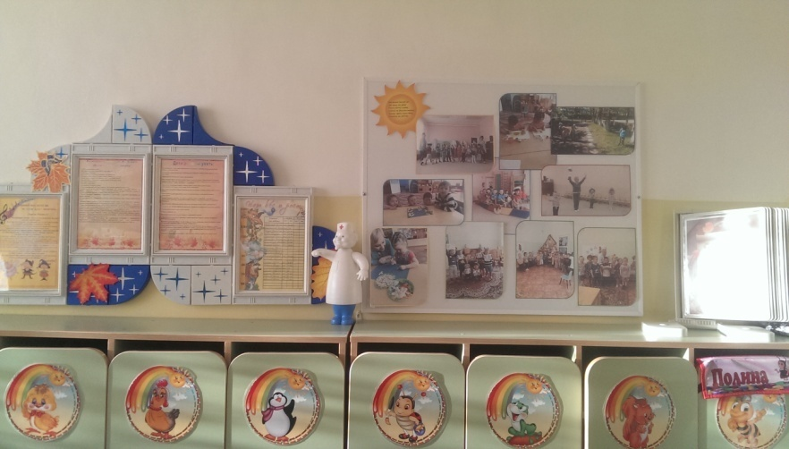

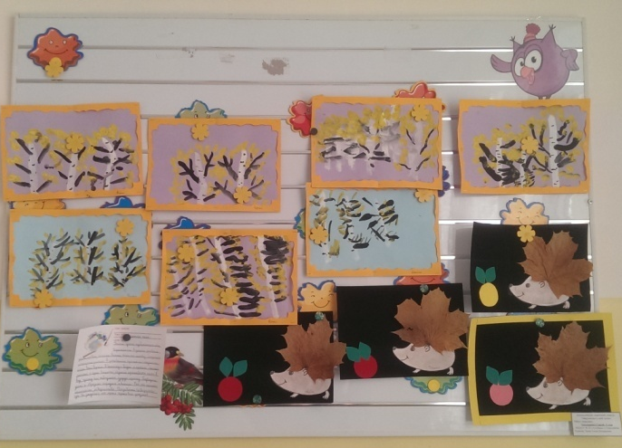
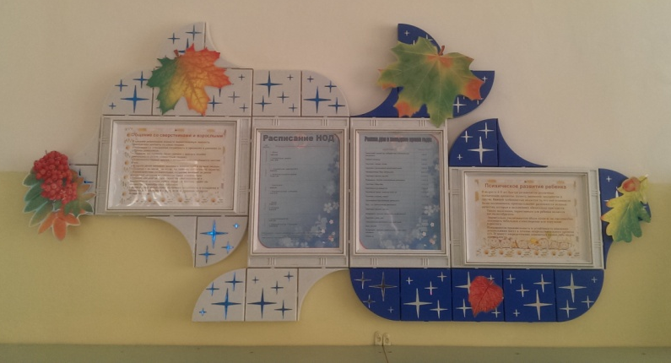

РАБОЧЕЕ МЕСТО ПЕДАГОГА

- Рабочий стол - 1 шт.
- Стул – 1 шт.
- Шкаф для документации, методической литературы, раздаточного и дидактического материала – 2 шт.
- Компьютер – 1 шт.
- Принтер цветной – 1 шт.
- Ламинатор – 1 шт.

